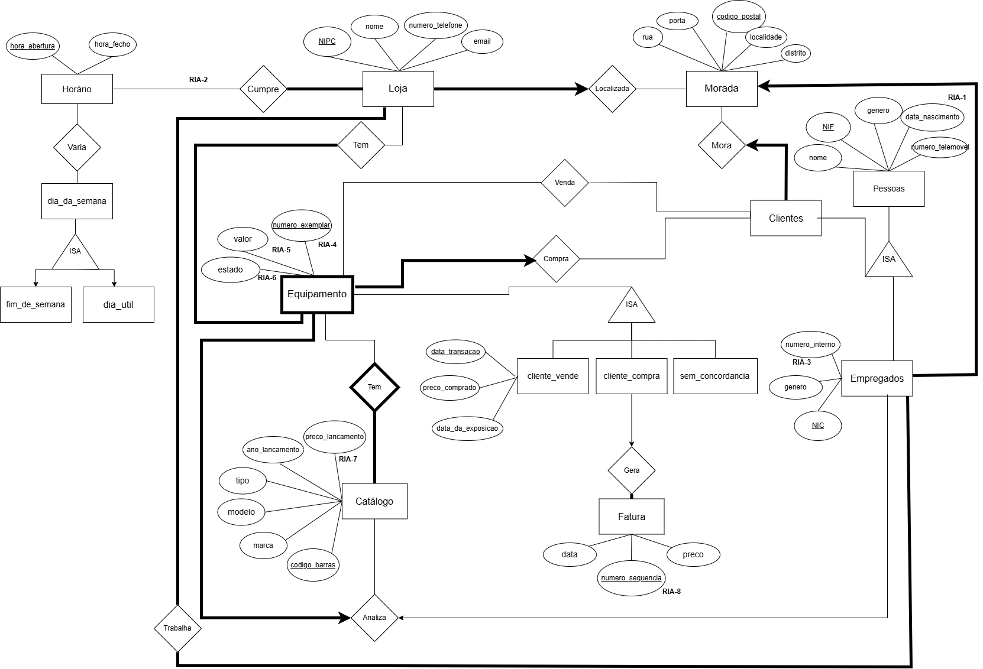

**Restrições de Integridade Adicionais:**

* Ria-1: Um empregado deve ter 16 ou mais anos.
* Ria-2: Uma loja não pode fechar para o almoço.
* Ria-3: O número interno tem de ter 5 dígitos, positivos e esse é válido em toda a empresa.
* Ria-4: A loja atribui um número de exemplar ao equipamento, sequencial e começando do um.
* Ria-5: O empregado atribui um valor em euros.
* Ria-6: O estado do produto apenas pode ser novo ou usado.
* Ria-7: O ano e preço de lançamento no mercado tem de ser anterior ao ano da transação.
* Ria-8: Cada venda de equipamentos eletrónicos usados a clientes é registada por um empregado, sendo emitida uma fatura com data e número de sequência, que começa do um para cada loja.